 | 社團法人台灣中小工程技術顧問企業協會
10574台北市民生東路4段80巷3弄10號1樓
聯絡人：朱思樺 Email：tstc888@gmail.com
電話：（02）2717-5663 傳真：（02）2717-0516

日期：100年7月18日

高爾夫球友誼賽 報名表
敬愛的會員 您好：
本協會為使會員間更加熟絡，將舉辦102年度第一次高爾夫球友誼賽，以增進會員彼此感情，故本次高爾夫球聯誼日期訂定如后：
日期：102年8月24日(星期六)
時間：11時00分整準時開球
地點：藍鷹高爾夫球場(桃園縣龍潭鄉三水村南坑14鄰14號)
費用：每人1,580元整
位置圖：
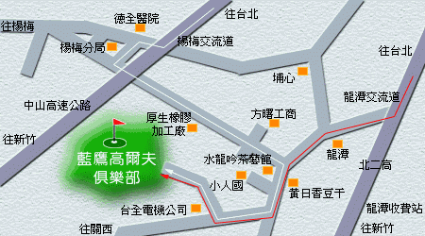

歡迎各位會員踴躍報名參加。
﹊﹊﹊﹊﹊﹊﹊﹊﹊﹊﹊﹊﹊﹊﹊﹊﹊﹊﹊﹊﹊﹊﹊﹊﹊﹊﹊﹊﹊﹊﹊﹊﹊﹊﹊﹊﹊﹊﹊﹊﹊﹊﹊﹊﹊﹊﹊﹊﹊﹊﹊﹊﹊﹊﹊﹊﹊﹊﹊﹊
出席回條（敬請於7月29日下午5點前回傳：02-2717-0516）
□ 參加 □ 不參加 請簽名：＿＿＿＿＿＿＿＿

